Tässä on tuloksia Postmanin testeistä Basic Authenticationin kanssa.

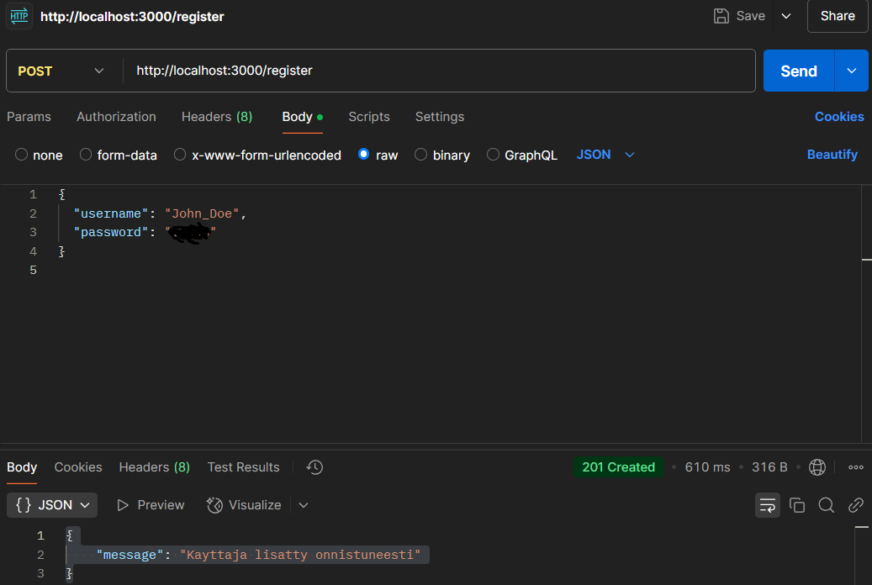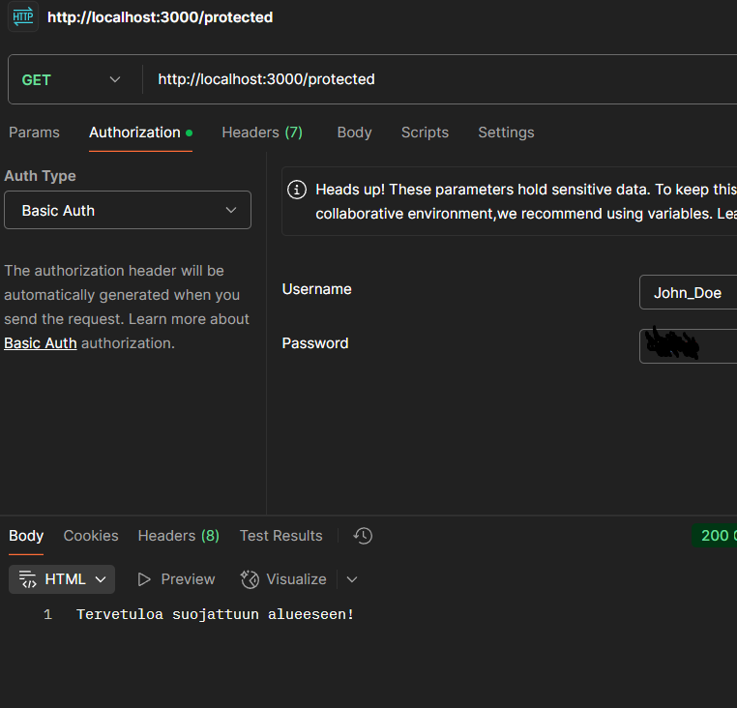

Tämä oli haastavampi tehtävä ja sain ainakin nyt jotenkin tällä lailla toimimaan suhteellisen hyvin. Minulla oli ongelmia, kun ohjelma jäi monesti käyttäjänrekisteröinnissä jumiin, jonka takia jouduin lisäillä paljon lokitekstiä ja virheilmoituksia, että tietäisin, missä ongelma tapahtui. Päätän nyt jättää ne sinne koodiin, koska voin myöhemmin tarvittaessa palata katsomaan, kuinka lokitekstiä käytettiinkään Javascriptillä.